Нұра ауданы елді мекендерінің жерлерін, бағалау аймақтарының шекараларын аймақтарға бөлу жобасын (схемасын) және жер учаскелері үшін төлемақының базалық ставкаларына түзету коэффициенттерін бекіту туралы
Қарағанды облысы Нұра аудандық мәслихатының 2023 жылғы 28 қарашадағы № 53 шешімі. Қарағанды облысының Әділет департаментінде 2023 жылғы 1 желтоқсанда № 6525-09 болып тіркелді
ЗҚАИ-ның ескертпесі!
Осы шешім 01.01.2024 бастап қолданысқа енгізіледі.
Қазақстан Республикасы Жер кодексінің 8 бабы 2-тармағына сәйкес, аудандық мәслихат ШЕШІМ ҚАБЫЛДАДЫ:
1. Нұра ауданының елді мекендерінде жерлерді аймақтарға бөлу жобасы (схемасы) осы шешімнің 1-қосымшасына сәйкес бекітілсін.
2. Нұра ауданының елді мекендеріндегі бағалау аймақтарының шекаралары және жер учаскелері үшін төлемақының базалық ставкаларына түзету коэффициенттері осы шешімнің 2-қосымшасына сәйкес бекітілсін.
3. Осы шешімнің орындалуын бақылау аудандық мәслихаттың тұрақты комиссияларына жүктелсін.
4. Осы шешім 2024 жылдың 1 қаңтарынан бастап қолданысқа енгізіледі және ресми жариялануға тиіс.
Нұра аудандық мәслихатының төрағасы | К. Жунусбеков
Нұра аудандық мәслихатының
2023 жылғы 28 қарашадағы
№ 53
шешіміне 1 қосымша
Нұра ауданының елді мекендерінде жерлерді аймақтарға бөлу жобасы (схемасы)

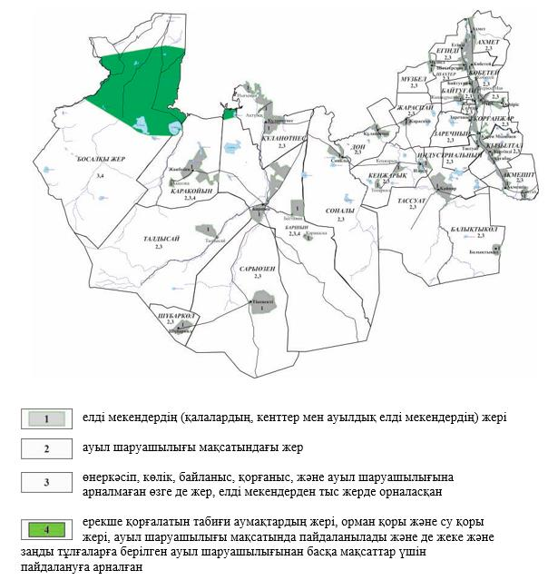

Нұра аудандық мәслихатының
2023 жылғы 28 қарашадағы
№ 53
шешіміне 2 қосымша
Нұра ауданының елді мекендеріндегі бағалау аймақтарының шекаралары және жер учаскелері үшін төлемақының базалық ставкаларына түзету коэффициенттері
Жер орналастыру аймақтары | Пайызын арттыру
Нұра кенті
1 | 50%
Ақмешіт ауылдық округі
1:
Акмешіт ауылы | 30%
Қантай ауылы | 10%
3 | 30%
Ахмет ауылдық округі
1 | 50%
3 | 50%
Байтуған ауылдық округі
1:
Байтуған ауылы | 50%
Жаңақұрылыс ауылы | 40%
3 | 50%
Балықтыкөл ауылдық округі
1 | 20%
3 | 30%
Баршын ауылдық округі
1:
Баршын ауылы | 20%
Бестамақ ауылы  Қарақасқа ауылы | 0%
3 | 50%
4 | 50%
Дон ауылдық округі
1 | 20%
3 | 30%
Егінді ауылдық округі
1 | 50%
3 | 50%
Жараспай ауылдық округі
1 | 40%
3 | 50%
Заречный ауылдық округі
1 | 50%
3 | 40%
Индустриальный ауылдық округі
1 | 50%
3 | 50%
Қарақойын ауылдық округі
1:
Жанбөбек ауылы | 10%
Аққолқа ауылы | 0%
3 | 50%
4 | 50%
Қарой ауылдық округі
1 | 50%
3 | 50%
Кеңжарық ауылдық округі
1:
Изенді ауылы | 30%
Кеңжарық ауылы | 10%
Топаркөл ауылы | 0%
3 | 30%
Көбетей ауылдық округі
1:
Көбетей ауылы | 50%
Өндіріс ауылы  Первое Мая ауылы | 30%
3 | 50%
Қорғанжар ауылдық округі
1 | 50%
3 | 50%
Құланөтпес ауылдық округі
1:
Құланөтпес ауылы | 10%
Ақтүбек ауылы  Ныгыман ауылы | 0%
3 | 50%
Қызылтал ауылдық округі
1:
Кертінді ауылы | 50%
Алғабас ауылы | 40%
3 | 50%
Мұзбел ауылдық округі
1 | 50%
3 | 40%
Сарыөзен ауылдық округі
1 | 0%
3 | 50%
Соналы ауылдық округі
1 | 0%
3 | 50%
Талдысай ауылдық округі
1 | 10%
3 | 50%
Тассуат ауылдық округі
1 | 50%
3 | 40%
Шахтер ауылдық округі
1 | 50%
3 | 40%
Шұбаркөл елді мекені
1 | 50%
3 | 50%
Ауданының босалқы жерлері
3 | 0%
4 | 50%

© 2012. Қазақстан Республикасы Әділет министрлігінің «Қазақстан Республикасының Заңнама және құқықтық ақпарат институты» ШЖҚ РМК

